使用説明書
BARTENDER LITE v1.0
無料でラベルをデザイン・印刷
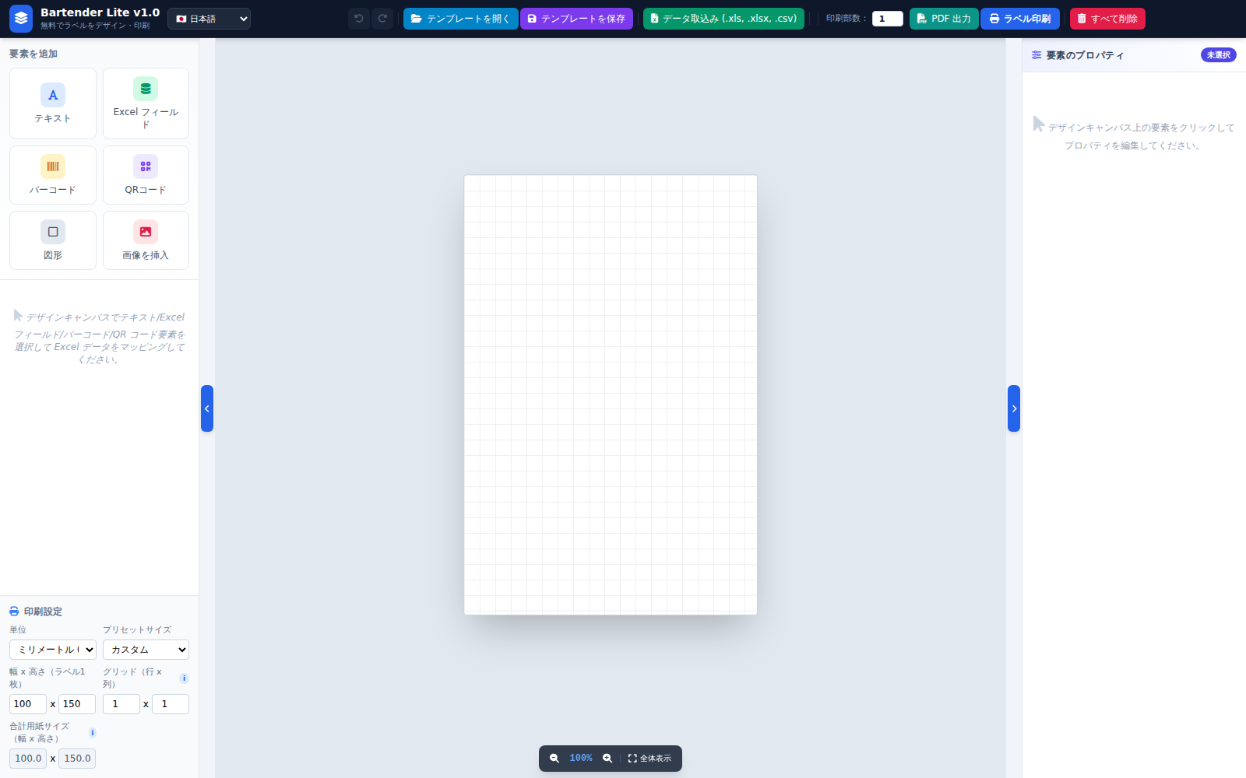

目次
- 1. 概要
- 2. 画面構成の概要
- 3. インターフェース言語の変更
- 4. デザイン要素の追加と編集
- 5. Excel データの取込みと列マッピング
- 6. ラベルサイズと用紙サイズの設定
- 7. プレビューと印刷範囲
- 8. テンプレートの保存と読み込み
- 9. ラベル印刷と PDF 出力
- 10. テンプレートをすばやく開く（Open with）
- 11. よくあるトラブルの対処法

1. 概要
Bartender Lite は、パソコン上で直接ラベル（バーコード、QRコード、商品情報など）をデザイン・印刷できる無料アプリケーションです。Excel ファイルからのデータ一括取込みに対応しており、専用ラベルプリンターやその他あらゆるプリンターに直接印刷できます。
主な機能：
- テキスト、Excel データフィールド、バーコード、QRコード、図形、画像を自由に配置してラベルをデザインできます。
- ラベルサイズと行・列数に応じて、合計用紙サイズを自動計算します。
- Excel データに基づく一括印刷（差し込み印刷）に対応しており、行ごとのプレビューも可能です。
- 直接印刷、またはデザイン通りの正確なサイズで軽量な PDF に出力できます。
- 多言語インターフェース対応：ベトナム語、英語、簡体字中国語、韓国語、日本語。
- テンプレートの保存・読み込み時に、関連付けられた Excel データを自動的に再読み込みします。

2. 画面構成の概要
アプリの画面は主に 4 つのエリアで構成されています：上部ツールバー、左パネル、デザインキャンバス、右パネル。
Bartender Lite の画面概要

2.1. 上部ツールバー
すべての機能ボタンを含むツールバー
各機能ボタンには見分けやすいよう、それぞれ固有の色が付いています：
- 元に戻す／やり直す — 直前の操作を取り消す、またはやり直します。
- テンプレートを開く／テンプレートを保存 （スカイブルー／バイオレット）— 現在のデザインを再読み込みするか、.json ファイルとして保存します。
- データ取込み (.xls, .xlsx, .csv) （エメラルド色）— 一括印刷リストを含む Excel ファイルを取り込みます。
- 印刷範囲／印刷部数 — Excel データを取り込んでマッピングした後にのみ表示されます。
- プリンター選択 — パソコンにインストールされているプリンターの一覧です（インストール版アプリでのみ表示）。
- PDF 出力 （ティール色）— デザイン通りの正確なサイズで PDF を出力します。
- ラベル印刷 （メインのブルー）— 選択したプリンターに直接印刷します。
- すべて削除 （赤色）— 現在のデザイン全体を削除します。

2.2. 左パネル
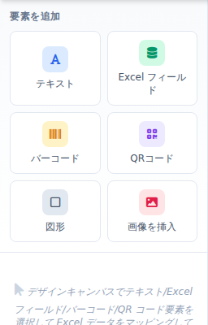
左パネル：「要素を追加」
3 つのエリアで構成されています：「要素を追加」（テキスト／Excel フィールド／バーコード／QRコード／図形／画像を挿入）、「Excel 列マッピング」ボックス（対応する要素を選択すると表示）、下部の「印刷設定」。

2.3. デザインキャンバスと右パネル
中央のデザインキャンバスは、ラベル上に要素をドラッグ＆ドロップして配置するエリアです。右パネルには、選択中の要素の詳細プロパティが表示されます。キャンバスの上には「プレビュー」バー（Excel データとマッピングがある場合のみ表示）、下には拡大縮小バーがあります — どちらも固定位置にあり、どれだけ拡大してもキャンバスに隠れることはありません。
💡 注意：キャンバスの両側にある小さな青いカプセル型ボタンは、左右のパネルを表示・非表示にするためのもので、必要に応じて作業スペースを広げられます。

3. インターフェース言語の変更
左上のロゴとアプリ名の横に言語選択ボックスがあります。クリックして以下から選択してください：
- 🇻🇳 Tiếng Việt（ベトナム語、デフォルト）
- 🇺🇸 English（英語）
- 🇨🇳 简体中文（簡体字中国語）
- 🇰🇷 한국어（韓国語）
- 🇯🇵 日本語
画面全体（ボタン、ラベル、メッセージ）が即座に切り替わります。選択した言語は次回アプリを開いたときに自動的に記憶されます。

4. デザイン要素の追加と編集
「要素を追加」エリア（左パネル上部）で、追加したい要素の種類をクリックします：テキスト、Excel フィールド、バーコード、QRコード、図形、または画像を挿入。
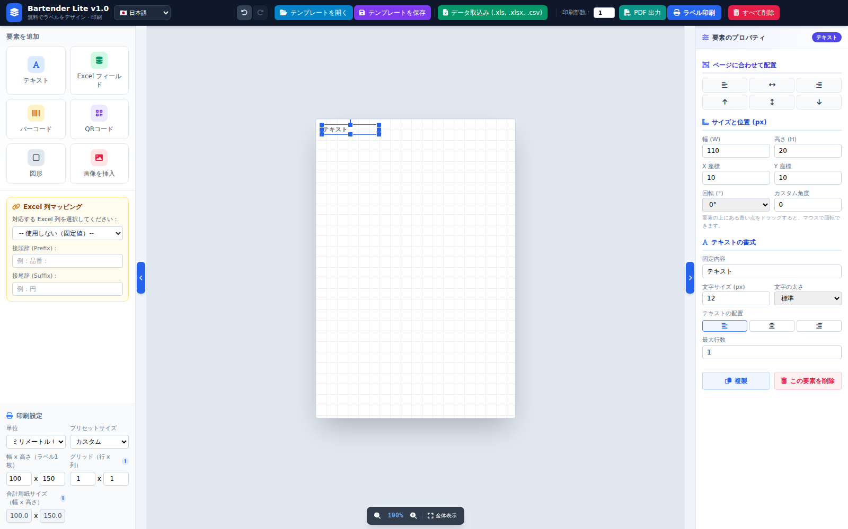
キャンバスにテキスト要素を追加

4.1. キャンバス上での要素の操作
- 移動：マウスでドラッグするか、要素を選択した状態で矢印キーを使用します。Shift + 矢印キーでより速く移動できます。
- サイズ変更：選択中の要素の角・辺にある小さな青い四角形をドラッグします — デザインエリアの外にはドラッグできません。
- 回転：要素の上にある青い点をドラッグするか、「回転 (°)」／「カスタム角度」に直接入力します。
- 複製：要素を選択した状態で Ctrl+C、Ctrl+V を押すか、右パネルの「複製」ボタンをクリックします。
- 要素を1つ削除：選択した状態で「この要素を削除」をクリックするか、Delete キーを押します。
- すべて削除：ツールバーの赤い「すべて削除」ボタンをクリックします。

4.2. 共通プロパティ
要素を選択すると、右パネルに「ページに合わせて配置」（ラベルを基準に左／中央／右、上／中央／下）と「サイズと位置」：幅、高さ、X 座標、Y 座標、回転角度が表示されます。
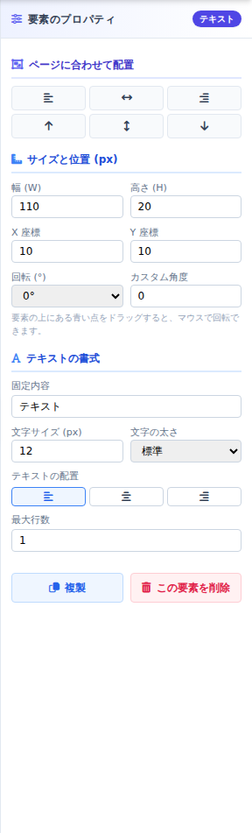
テキスト要素のプロパティパネル

4.3. テキスト／Excel フィールドの書式
固定内容、文字サイズ、文字の太さ（標準／太字）、テキストの配置（左／中央／右）、そして「最大行数」欄が含まれます。
💡 注意：「最大行数」欄：内容が枠より長い場合、設定した行数まで自動的に折り返されます。枠の高さが足りない場合は自動的に高くなります。それでも内容が収まらない場合は、文字サイズを縮小せず省略記号で省略されます。1に設定すると折り返されません。

4.4. QRコード
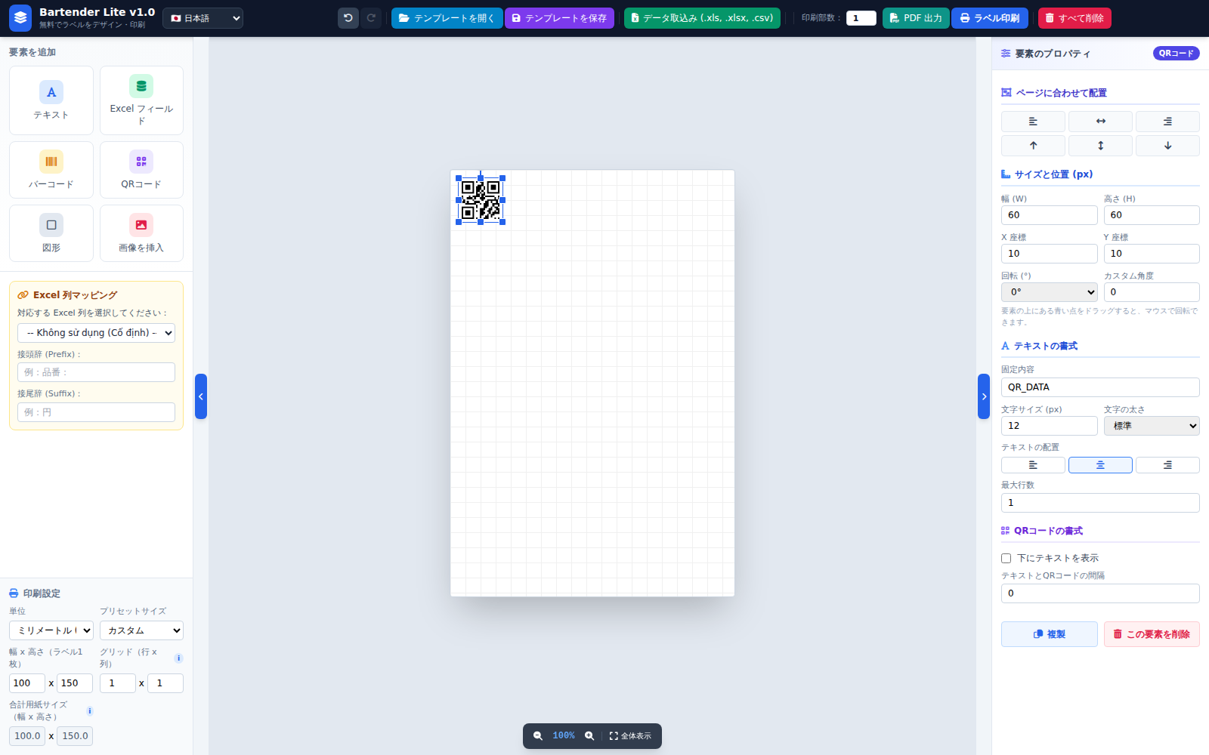
デザインキャンバス上の QRコード要素
「QRコード形式」では：「下にテキストを表示」の切り替え、「テキストとQRコードの間隔」の調整ができます。下の説明テキストは、上の「テキスト書式」エリアと同じ「最大行数」欄を共有します。

4.5. バーコード
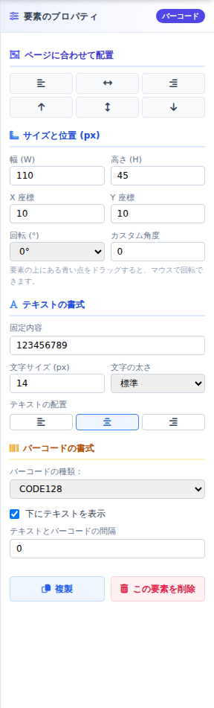
バーコードのプロパティパネル
バーコードの種類（CODE128、EAN13 など）を選択し、下の数字表示を切り替え、「テキストとバーコードの間隔」を調整します。Excel 列にマッピングすることで、各ラベルに異なるバーコードを印刷できます。

4.6. 図形と画像を挿入
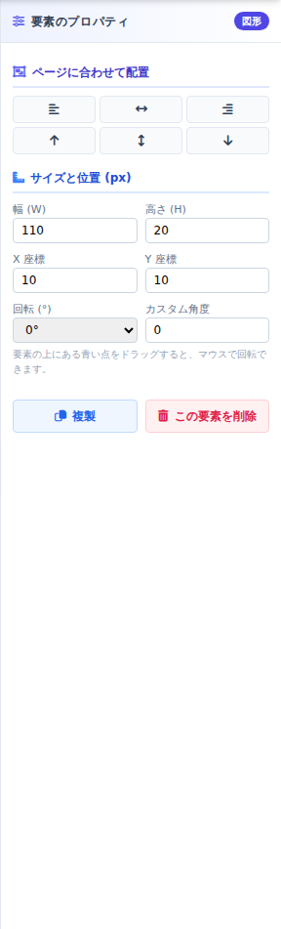
図形のプロパティパネル
「図形」は装飾用の長方形・枠線を作成します。「画像を挿入」ではロゴや PNG/JPG/SVG 画像を追加できます — サイズを変更しても画像は自動的に元の縦横比を保ち、歪みません。

5. Excel データの取込みと列マッピング

5.1. データファイルの取込み
ツールバーの緑色の「データ取込み (.xls, .xlsx, .csv)」ボタンをクリックし、データ一覧が含まれる Excel/CSV ファイルを選択します（各行が1枚のラベル、各列が1種類の情報に対応）。

5.2. 要素への列のマッピング
キャンバス上で要素（テキスト／Excel フィールド／バーコード／QRコード）を選択すると → 左パネルに「Excel 列マッピング」ボックス（黄色の背景）が表示されます → ドロップダウンから対応する Excel 列を選択し、必要に応じて接頭辞／接尾辞を追加します。
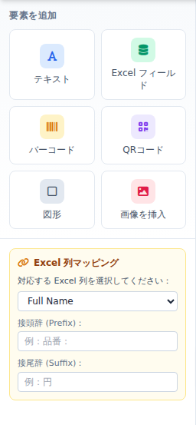
左パネルの Excel 列マッピングボックス
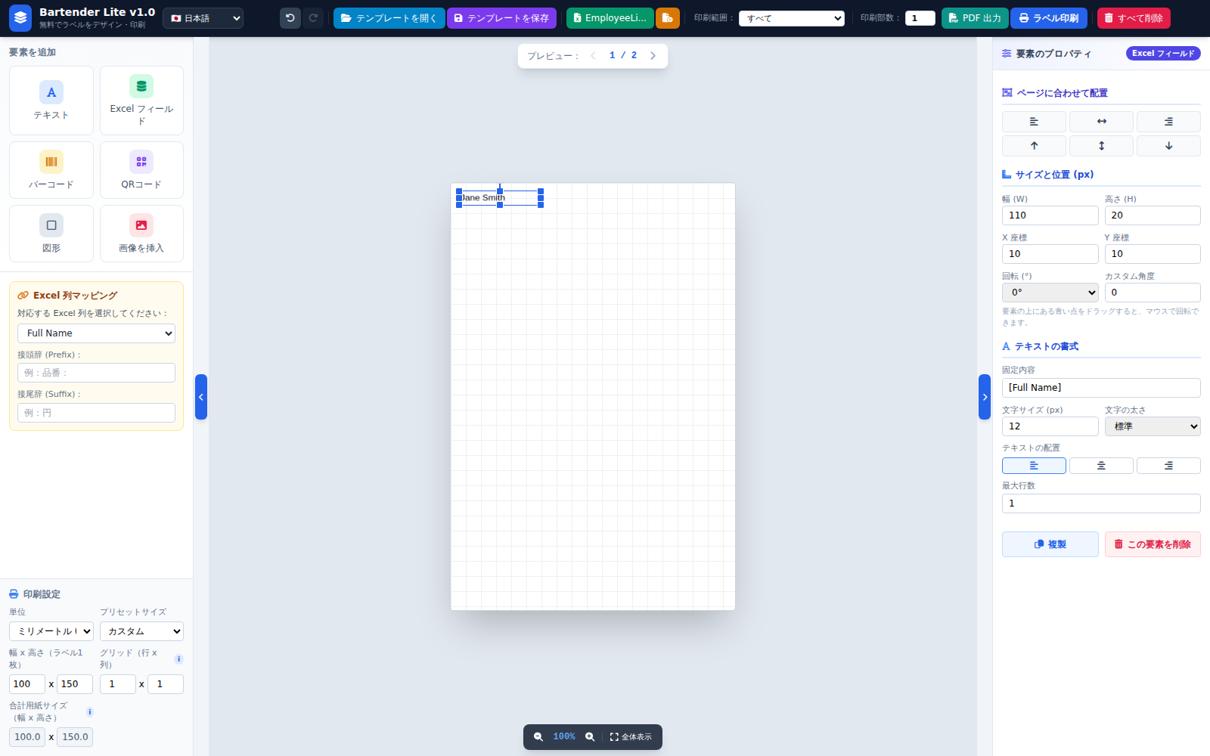
マッピング後、ラベルにリアルタイムで表示される Excel データ
💡 注意：どの要素も Excel 列にマッピングされていない場合、データを取り込んでいても、アプリは「印刷部数」に入力された数だけ印刷します（データの行数倍にはなりません）。すべてのラベルの内容が同じになるためです。

6. ラベルサイズと用紙サイズの設定
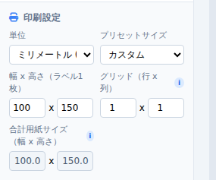
左パネルの「印刷設定」エリア
- 単位：ミリメートル (mm)、インチ (in)、またはピクセル (px)。
- プリセットサイズ：よく使われるラベルサイズをすばやく選択するか、「カスタム」で自由に入力します。
- 幅 x 高さ（ラベル1枚）：デザインキャンバスの実際のサイズです。
- グリッド（行 x 列）：行 = 縦に並ぶラベル数、列 = 1ページに横に並ぶラベル数。
- 合計用紙サイズ：自動計算＝（ラベル幅 × 列数）×（ラベル高さ × 行数）— 手動入力は不要です。
💡 注意：ラベル用紙が1行に3枚並んでいる場合は、列 = 3 と入力してください。列数を誤って入力すると、ラベルが用紙上の誤った位置に印刷されます。

7. プレビューと印刷範囲
Excel データを取り込んでおり、かつそのデータにマッピングされた要素が少なくとも1つある場合にのみ、これら2つのエリアが表示されます。
デザインキャンバスの上に固定されたプレビューバー
- プレビュー：左右の矢印ボタンを使って各データ行を確認できます。
- 印刷範囲：「すべて」／「先頭ページ（1行目）」／「カスタム」（「開始行～終了行」の範囲を入力）。

8. テンプレートの保存と読み込み
テンプレートを保存：現在のデザイン全体をパソコン上に .json ファイルとして保存します。
テンプレートを開く：以前保存した .json ファイルを選択すると、同じデザインをそのまま読み込めます。
💡 注意：デザインで Excel データマッピングを使用している場合、テンプレートファイルには元の Excel ファイルのパスが自動的に保存されます（全データではなくパスのみのため、テンプレートファイルは軽量に保たれます）。テンプレートを再度開くと、アプリはその Excel ファイルを自動的に再読み込みします — ファイルが削除または移動されている場合は、明確なエラーメッセージが表示され、再選択できます。

9. ラベル印刷と PDF 出力

9.1. 直接印刷する
「印刷設定」が実際のロール紙／シートと一致しているかよく確認し、「印刷部数」を入力し、正しいプリンターを選択してから、青色の「ラベル印刷」ボタンをクリックします。

9.2. PDF を出力する
直接印刷で用紙サイズが正しくない、または位置がずれる場合は、「PDF 出力」ボタンを使用してください — アプリがデザイン通りの正確なサイズで、圧縮された軽量な PDF ファイルを生成します。Adobe/Foxit Reader で開き、「実際のサイズ／100%」で印刷してください。「ページに合わせる」は選択しないでください。

10. テンプレートをすばやく開く（Open with）
アプリをインストールした後は、.json テンプレートファイルを直接開くことができます：ファイルを右クリック → Open with（プログラムから開く）→ Bartender Lite を選択。アプリが起動し、そのテンプレート（関連付けられた Excel データを含む）を自動的に読み込むため、先にアプリを開いて「テンプレートを開く」を使う必要がありません。

11. よくあるトラブルの対処法
トラブル | 原因と対処法
印刷位置がずれる、または1行あたりのラベル数が合わない | 「グリッド（行 x 列）」の列の値が、実際の用紙の1行あたりのラベル数と完全に一致しているか確認してください。
印刷部数を1より大きく設定しても、ラベルが1枚しか印刷されない | 正しいプリンターが選択されているか確認してください。PDF出力後、手動で印刷してみてください（実際のサイズ100%）。
Excelを取り込んだのに「プレビュー」／「印刷範囲」が表示されない | この2つのエリアが表示されるには、Excel列にマッピングされた要素が少なくとも1つ必要です。
印刷したQRコード／バーコードがぼやける | 右パネルでQRコード／バーコード要素の幅・高さを大きくしてください。
テンプレートを開いてもExcelデータが自動的に再読み込みされない | 元のExcelファイルが保存パスから削除または移動されています — 「データ取込み」から手動で再度取り込んでください。
Windowsでインストール時に警告が表示される、または実行できない | アプリはまだコード署名されていません。「詳細情報」→「実行」をクリックしてください。それでも実行できない場合は「管理者として実行」を試してください。
Bartender Lite をご利用いただきありがとうございます！

